Profesor/a: Isabelina Álvarez Romero
Asignatura: trigonometría |  | Grados: Décimo A, B, C y D
Nombre del estudiante:
Contacto del docente y horarios: | WhatsApp:3227903809  Correo electrónico: trabajovirtualmatematicas@gmail.com  Horario de clase: lunes a partir de las 8:00 am. Con anticipación se les enviará el link de la clase.
Segundo periodo | TEMA:  *Teorema de Pitágoras  *Funciones trigonométricas: circunferencia unitaria
Que conocimiento va a adquirir el estudiante
Competencia de aprendizaje | Soluciona problemas utilizando el teorema Pitágoras, e interpreta las funciones trigonométricas representadas en la circunferencia unitaria y la relación de los puntos con ángulos en posición normal.
¿QUE VOY A APRENDER?
Con esta guía vamos a aprender el teorema de Pitágoras y las funciones trigonométricas por medio de la circunferencia unitaria
LO QUE ESTOY APRENDIENDO (CONCEPTOS – ESTRUCTURA DEL TEMAS)

- Teorema de Pitágoras

Permite determinar los lados que conforman un triángulo rectángulo
Sea el ángulo CAB un triángulo rectángulo con ángulo recto en A. Los lados AB y AC se denominan catetos y el lado BC se denomina hipotenusa. Si CA es igual a B, BA es igual a C, entonces: $b^{2}+c^{2}=a^{2}$ , el teorema de Pitágoras establece que para todo triangulo rectángulo, la suma de los cuadrados de los catetos es igual al cuadrado de la hipotenusa.
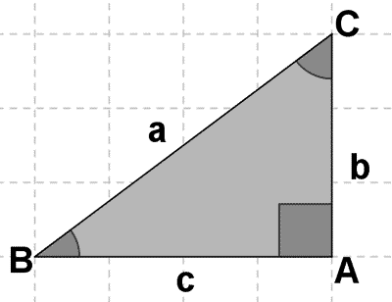

Ejemplo: determinar el valor del lado que hace falta en el siguiente triángulo
Ya que el triángulo solo se conoce un cateto y la hipotenusa, se usa el teorema de Pitágoras para determinar la medida del cateto a:
*$a^{2}+{50}^{2}={75}^{2}$ *Se remplazan los datos en la formula
*$a^{2}+2500=5625$*Se realizan las operaciones de potenciación
*$a^{2}=5625-2500$ *Se despeja el cateto desconocido y se realizan las operaciones indicadas
*$a^{2}=3125$ *$a=\sqrt{3125}$

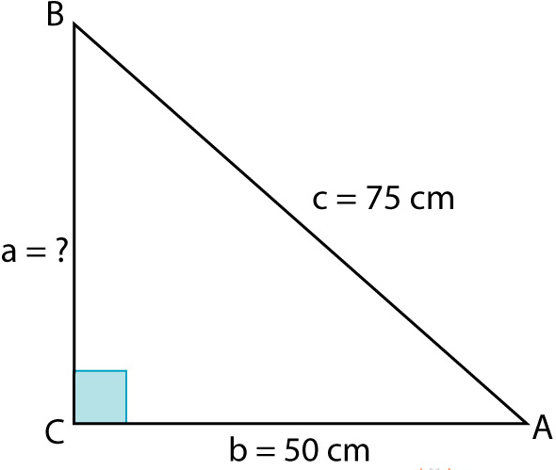

- Funciones trigonométricas

El estudio de la trigonometría se puede realizar por medio de las relaciones entre los ángulos y los lados de un triángulo rectángulo.

Circunferencia unitaria

La circunferencia unitaria es aquella que tiene como centro el origen y radio la unidad

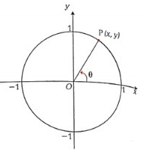
La ecuación de la circunferencia unitaria es: $x^{2}+y^{2}=1$

Ejemplo:

Hallar el valor “x” teniendo en cuenta que el punto ($x, -\frac{\sqrt{2}}{2}$) esta ubicado en el tercer cuadrante y pertenece a la circunferencia unitaria.

Como el punto ($x, -\frac{\sqrt{2}}{2})$ cumple con la ecuación $x^{2}+y^{2}=1$, se tiene que:

*$x^{2}+{(-\frac{\sqrt{2}}{2})}^{2}=1$. Se remplaza la componente y en la ecuación de la circunferencia

*$x^{2}=1-{(-\frac{\sqrt{2}}{2})}^{2}$ Se despeja x en la ecuación

*$x^{2}=1-\frac{2}{4}$ Se realiza la potencia indicada

*$x^{2}=∓\frac{\sqrt{2}}{2}$ Se extrae la raíz cuadrada

*$x=-\frac{\sqrt{2}}{2}$ Se toma el valor negativo ya que el punto se encuentra en el cuadrante III

Por lo tanto, el valor de $x=-\frac{\sqrt{2}}{2}$

PRACTICO LO QUE APRENDÍ, vamos a practicar lo aprendido

- Completa los enunciados
- Según la medida de sus lados, los triángulos se clasifican en______________________
- Según la medida de sus ángulos, los triángulos se clasifican en ___________________
- Si en un triángulo rectángulo X y Y son los catetos y Z la hipotenusa, Y²= ____________

- Dibuja en cada caso el triángulo, según las condiciones dadas:
- Un triángulo equilátero, cuyo lado mide 3cm.
- Un triángulo isósceles, cuyos dos lados congruentes miden 4 cm.
- Un triángulo isósceles, en el cual dos ángulos miden 30° y el lado que los separa 6 cm.
- Un triángulo acutángulo que sea escaleno.
- Un triángulo rectángulo que sea isósceles.

- Determina en cada caso si el enunciado es falso o verdadero. Justifica tu respuesta.
- Todo triangulo equiángulo es equilátero
- Algunos triángulos escalenos son isósceles
- Ningún triángulo equilátero es isósceles.
- Si un triángulo tiene dos ángulos que suman 90°, entonces es rectángulo.
- Todo triangulo rectángulo es escaleno.
- En la siguiente figura p² = n² – m²
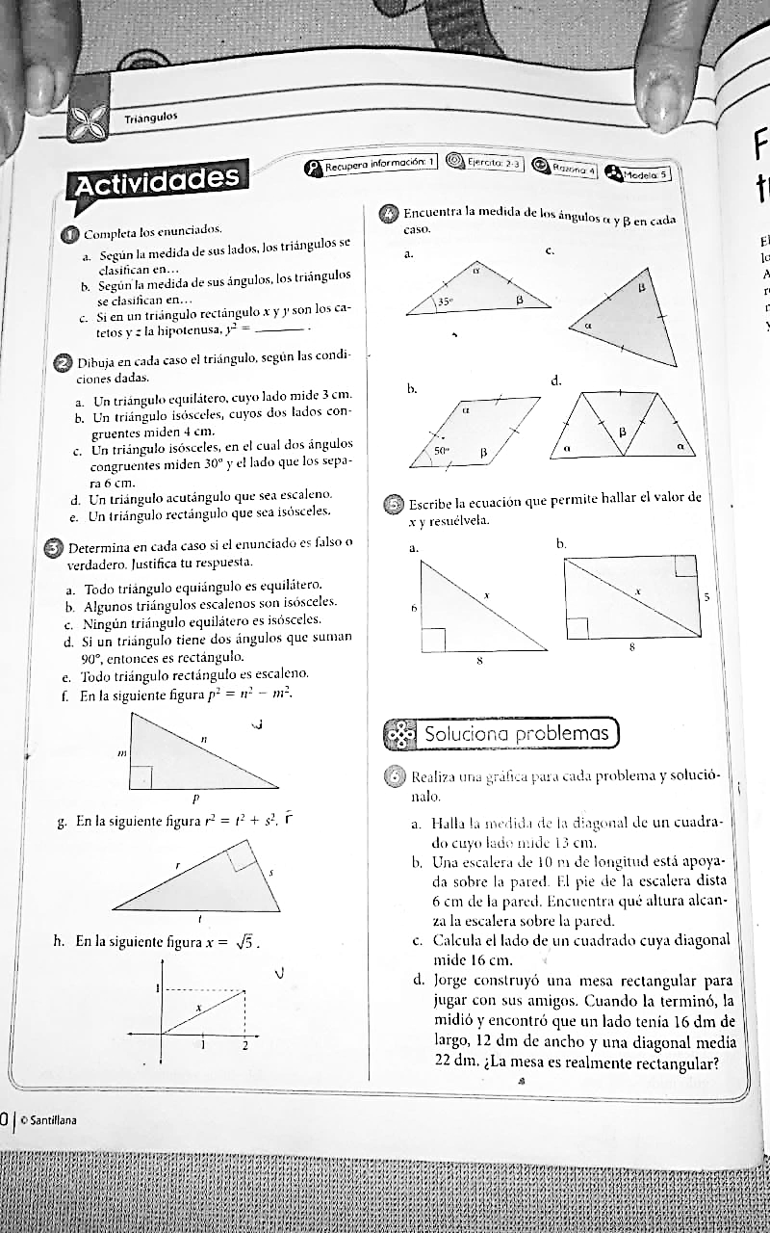
- En la siguiente figura r² = t² + s²

- En la siguiente figura x = √5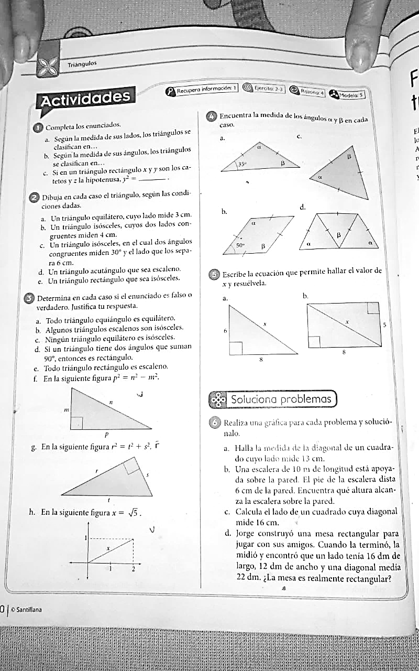

- Escribe la ecuación que permite hallar el valor de x y resuélvela.35

- Verifica si el punto está en la circunferencia unitaria. Luego, determina el cuadrante donde se ubica

- $(-\frac{3}{5}, -\frac{4}{5})$
- $(-\frac{12}{13},-\frac{5}{13})$
- $(-\frac{1}{2},-\frac{1}{8})$
- $(-\frac{\sqrt{2}}{2},\frac{\sqrt{2}}{2})$
e.$(-\frac{2}{3}, \frac{1}{3})$
f. $(-\frac{3}{4},\frac{\sqrt{7}}{4})$
g. $\frac{1}{\sqrt{5}},\frac{2\sqrt{5}}{5}$

- Halla el punto P (x, y) de la circunferencia unitaria en cada caso

$a.P\left(\frac{3}{5}, y\right)$ , el punto está en el cuadrante II
$b. P(x, -\frac{2}{3})$, el punto está en el cuadrante III.
$C.$La coordenada x de P es positiva y la coordenada Y de P es $-\frac{12}{13}$
$d.$ La coordenada $x$ de $P$ es $-\frac{\sqrt{3}}{3}$ y la coordenada es negativa

¿CÓMO SÉ QUE APRENDÍ?

SOLUCIONA PROBLEMAS: Realiza una gráfica para cada problema y soluciónalo.

- Halla la medida de la diagonal de un cuadrado cuyo lado mide 13 cm.
- Una escalera de 10 m de longitud está apoyada sobre la pared. El pie de la escalera dista 6 cm de la pared. Encuentra que altura alcanza la escalera sobre la pared.
- Calcula el lado de un cuadrado cuya diagonal mide 16 cm.
- Jorge construyo una más rectangular para jugar con sus amigos. Cuando la termino, la midió y encontró que un lado tenía 16 dm de largo, 12 dm de ancho y una diagonal midió 22 dm. ¿La mesa es realmente rectangular?
AUTOEVALUACIÓN
Apreciado estudiante, valora sincera y honestamente los indicadores de desempeño que a continuación se detallan de acuerdo a nuestra escala de valoración de 10 a 100

INDICADORES DE DESEMPEÑO | VALORACION
Para el ser (Actitudinal) | Nota de 10 a 100
Se distingue por vivenciar una excelente formación integral manteniendo asertivas relaciones de convivencia fraterna con las personas y su entorno
Para el saber (Conceptual) | Nota de 10 a 100
Asiste y participa activamente en las clases programadas por zoom, y entrego las guías puntualmente
Para el saber hacer (Procedimental) | Nota de 10 a 100
Resuelve problemas del triángulo rectángulo e identifico y localizo los puntos de la circunferencia unitaria

